**Оформление спортивного уголка в старшей группе «Капитошки»**

Зачем нужна предметно – развивающая среда воспитателю? Она является эффективным вспомогательным средством для воспитателя при поддержке индивидуальности и целостного развития ребенка дошкольника. В старшей группе «Капитошки» мною было обновлено оформление спортивного уголка, с целю повышения и разнообразия двигательной активности, расширения знаний о различных видах спорта.

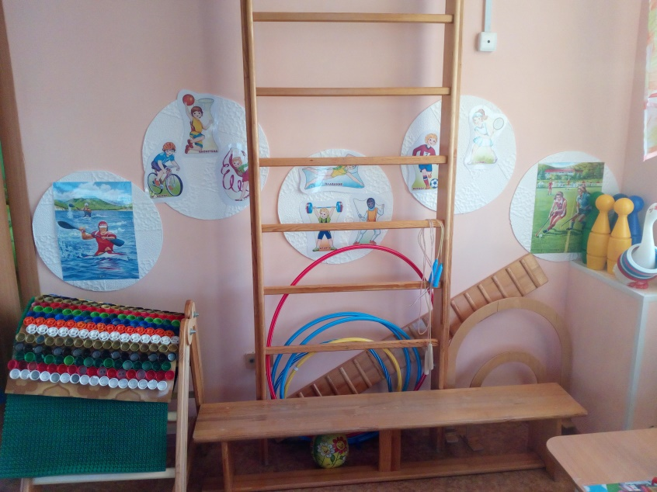

***Воспитатель: Стулина Галина Витальевна***